|  |  |  |  |
| --- | --- | --- | --- |
| **Data** | **Versão** | **Histórico** | **Autor** |
| 18/07/2015 | 0.1 | Criação do documento | Giuliano Henrique Costa |

# [DESENV] – Entrada Cliente

**Identificação do Produto / Visão Geral / Finalidade**

Tela de entrada de cliente

**Localização no Sistema**

Esta rotina deverá estar disponível em PDV\Cliente\Entrada.

*Também deverá conter um botão de acesso rápido no home do PDV.

**Dados para Implementação**

**[Entrada Cliente]**

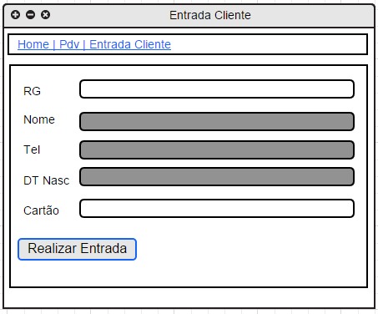

* O título da tela deverá ser “HMA – Entrada Cliente”.

**Regra de Apresentação dos Atributos**

|  |  |  |
| --- | --- | --- |
| **NOME CAMPO** | **TIPO REGRA** | **DESCRIÇÃO** |
| **RG** | Ajuda | “Insira o RG” |
| Conteúdo Inicial | Vazio |
| Descrição | RG |
| Disponibilidade | Escrita |
| Formato | Alfanumérico |
| Tamanho (caracteres) | 20 |
| Máscara | N/A |
| Obrigatoriedade | SIM |
| **Nome** | Ajuda | “Insira o nome” |
| Conteúdo Inicial | VAZIO |
| Descrição | Nome |
| Formato | Alfanumérico |
| Tamanho (caracteres) | 50 |
| Máscara | N/A |
| Obrigatoriedade | SIM |
| **Telefone** | Ajuda | “Insira o Telefone” |
| Conteúdo Inicial | VAZIO |
| Descrição | Telefone |
| Formato | Alfanumérico |
| Tamanho (caracteres) | 12 |
| Máscara | Telefone |
| Obrigatoriedade | SIM |
| **Data de Nascimento** | Ajuda | “Insira a data de nascimento” |
| Conteúdo Inicial | VAZIO |
| Descrição | Data de nascimento |
| Formato | Data |
| Tamanho (caracteres) | 12 |
| Máscara | Data |
| Obrigatoriedade | SIM |
| **Cartão** | Ajuda | “Insira o número do próximo cartão” |
| Conteúdo Inicial | VAZIO |
| Descrição | Número Cartão |
| Formato | Numérico |
| Tamanho (caracteres) | 100 |
| Máscara | Numérico |
| Obrigatoriedade | SIM |

**Regras de Negócio**

* **A1 – Botão Realizar Entrada:** Deverá efetuar a inserção do valor na base de dados conforme fluxo principal descrito abaixo.

**Fluxos**

**Pré-Condições**

* O usuário deverá estar autenticado
* O usuário deverá estar no módulo PDV

**Fluxo Principal**

1. Ator clica no botão Entrada Cliente
2. O sistema exibe a tela de registro de entrada de clientes
3. O usuário insere o numero do rg do cliente
4. O sistema verifica se o cliente já possui cadastro
5. O usuário insere o numero do cartão disponível para acesso
6. O usuário clica em realizar entrada
7. O sistema insere os dados na base de dados
8. O sistema exibe a mensagem de confirmação
9. O usuário clica na mensagem de confirmação
10. O sistema atualiza a tela de entrada de clientes (limpar todos os registros)

**Fluxo Alternativo**

A1 – Este fluxo inicia-se no momento na verificação do rg. Caso o cliente não possua cadastro no estabelecimento.

1. O sistema libera os campos (Nome, telefone e data de nascimento)
2. O usuário preenche os campos liberados com as informações fornecidas pelo cliente
3. O sistema efetuar a inserção do cliente no cadastro de clientes (INATIVO)
4. Retorna para o passo 6 do fluxo principal

**Fluxo de Exceção**

* Não se aplica